准备环境

新建虚拟机采用Ubuntu 18.04版，双网卡

界面配置第一个网卡

address：192.168.210.xxx

netmask：255.255.255.0

gateway：192.168.210.254

dns-nameserver：8.8.8.8

(选择安装)

网络工具：apt install net-tools 查看ifconfig 网卡信息

<https://blog.csdn.net/mountzf/article/details/52035499> interfaces网卡配置详解

打开SSH（<https://blog.csdn.net/baidu_38407190/article/details/105981111>）

更换apt源（清华源）和pip源（清华源）（<https://www.cnblogs.com/cymwill/p/10293205.html>）

更新apt-get update, apt-get upgrade，安装 apt install python-pip

安装apt-get install git

开始安装

**参看教程**（<https://github.com/free5gmano/tacker-example-plugin/blob/master/README.md>）

需要更改的地方：

1. 更换devstack的Git源（<https://github.com/openstack/devstack.git>）
2. 脚本文件中更换其中各个组件的Git源（到devstack中逐个查找更换）
3. 注意网卡的配置信息，切记

问题解决

<https://yangsijie666.github.io/2018/09/12/devstack%E5%AE%89%E8%A3%85R%E7%89%88/>

<https://blog.csdn.net/hjc121125/article/details/105519302> 跟我们安装的版本一致

安装教程写的不错

问题1：虚拟环境问题

<https://blog.csdn.net/zengfenliang/article/details/82875359>

<https://www.cnblogs.com/zpaixx/p/10578067.html>中的问题1

问题2：Hacking版本问题

打开并修改/opt/stack/tacker-horizon/test-requirements.txt中的版本限制，选择直接注释掉

问题3：报错Unable to establish SSL connection

<https://cloud.tencent.com/developer/article/1198254中的问题2>

问题4：解压uwsgi，找不到相关目录或者文件

打开devstack/lib/apache，修改第97行的匹配模式（ls uwsgi*）为（*.tar.gz）；修改打开路径（uwsgi*/apache2）为（$dir/apache2）。

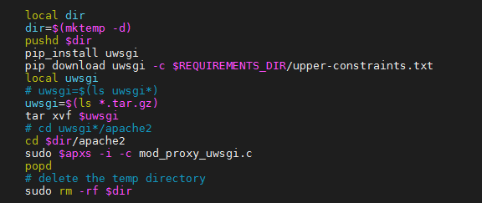

问题5：openstack的组件克隆问题

因为网络问题可能克隆失败，可以选择更换克隆地址，单独执行。

问题6：无法卸载某些安装包(pustil)的问题

执行命令sudo pip install XXX -U --ignore-installed

问题7：卡在cloning Nova(或者其他组件)

换网址<https://gitee.com/sulinuxsu/nova.git> 单独执行命令

问题8：openstack服务器重启后无法上网

原因是openstack将外网网卡ens3加入网桥之中，配置无法生效。给网桥配置相关的IP地址和路由即可。

# ifconfig br-ex 192.168.210.XXX/24

# ip route add default via 192.168.210.254 dev br-ex

问题9：openstack中存在界面删除失败的问题，一下分类解决

1. 虚拟机删除失败的问题：打开对应的nova数据库（多节点情况下找到对应的节点nova_cell**）将虚拟机对应的deleted状态置为id号即可；
2. 卷服务删除的问题：先在数据库中删除对应的信息，然后将饼图（quota）中卷的deleted状态置为1；
3. 网络服务无法删除的问题：包含网络服务、网络服务模板、转发图模板、和VNF。删除数据库时会遇见外键约束的问题无法删除，可以根据外键约束信息提示找到相应的依赖表，然后逐个删除。

**常用命令：**

**#给虚拟机分配单个固定地址**

1、nova boot --image ubuntu 18.04 --flavor m1.small --nic net-name=net_5g,v4-fixed-ip=5.5.100.2 mano_k8s_master

#指定虚拟机的镜像、实例类型名称、虚拟机创建在的可用域名称及可用域中指定的node节点名称、网络名称以及分配给虚拟机的固定IP地址、所创建的虚拟机名称

**#给虚拟机分配双网卡固定地址**

1、nova boot \

--image ubuntu_5gc \

--flavor m1.samll \

--nic net-name=net_5g,v4-fixed-ip=5.5.100.51 \

--nic net-name=net_ngap,v4-fixed-ip=5.5.200.101 \

amf

#openstack是有多用户的，网络名称可能会冲突，通过网络ID区分不会冲突；通过 openstack network list 查看网络ID

**#批量创建100个虚拟机到10个node节点上**

1、vim create-virtual-machine.sh

#!/bin/bash

node=1

for i in `seq 100`;do

while true;do

if [ $node -le 10 ];then nova boot --image CentOS-7.2.1511-template --flavor 1C-1G-25G --availability-zone projectA:openstack-node${node}.example.local --nic net-name=internal-net,v4-fixed-ip=10.10.7.${i} VM${i}

node=$[node+1]

break

else

node=1

nova boot --image CentOS-7.2.1511-template --flavor 1C-1G-25G --availability-zone projectA:openstack-node${node}.example.local --nic net-name=internal-net,v4-fixed-ip=10.10.7.${i} VM${i}

node=$[node+1]

break

fi

done

done

**数据库操作常用的命令：**

进入数据库：# mysql -u root -p,然后输入密码

查看数据库：# show databases;

使用数据库：# use <database name>;

查看数据库包含表：# show tables;

查看表内容：# select * from <table name>\G;

删除表中对应行的内容：# delete from <table name> where INFORMATION=**;

删除表中所有内容：# delete from <table name>;

更新表中的信息：# update from <table name> set KEY-NAME=** where INFORMATION=**;

**Openstack日志查看**

Openstack的日志全部放在了systemctl里面

1. 查看各个组件的服务名

# sudo systemctl status "devstack@*"

看到tacker的服务名为：[devstack@tacker.service](mailto:devstack@tacker.service)

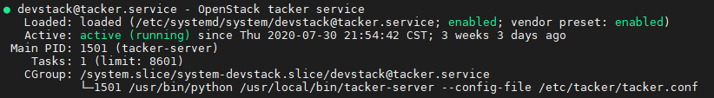

1. 查看报错的日志：

# sudo journalctl -a -u devstack@c-vol.service | grep "ERROR"